新 书 推 荐
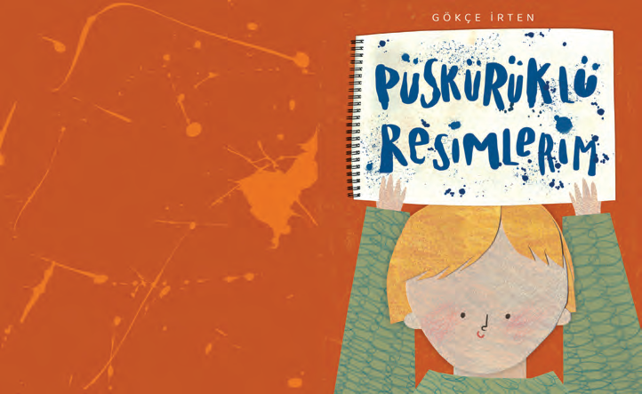
中文书名：《泼墨吧！》
英文书名：Splashed!
作 者：Gökçe İrten
出 版 社：Tudem
代理公司：Tudem
页 数：32页
出版时间：2026年
代理地区：中国大陆、台湾
审读资料：电子稿
类 型：儿童故事绘本

【亮点解析】
直面完美主义的成长启蒙：以孩子绘画的日常困境为切入点，打破 “艺术必须工整完美” 的刻板认知，传递 “不完美才是创作本真” 的核心理念，引导孩子接纳自身失误。

生活场景的创意迁移：将烘焙时的意外泼洒转化为绘画灵感，让孩子感知创意藏于生活的失控瞬间，学会从挫折中挖掘趣味与新意。

沉浸式的情感共鸣：精准捕捉儿童面对创作失败的沮丧、迷茫与释然，用贴近孩子的叙事视角，完成从自我怀疑到勇敢表达的心理刻画。

内容简介：

对不完美的热烈颂扬。

因为最伟大的艺术（和你最真实的模样），未必总是完美无瑕。

小女孩接到作业：画一幅学校展览作品。

她画松鼠，同学却说：“耳朵太圆，像兔子！”

她画火烈鸟，妈妈笑道：“腿像倒挂的雨伞！”

当画笔被搁置，她钻进厨房帮妈妈做蛋糕。搅拌时突然手滑——面糊飞溅！台布染上莓果色的斑点，碗沿滴落奶油黄的漩涡。女孩愣住片刻，却突然笑出声：这些“错误”的痕迹，不正像一幅狂野的画？就在放下拘谨肆意玩闹的瞬间，她突然茅塞顿开：绘画何尝不能如此？哪怕画面凌乱、不够完美，也能充满快乐。

她冲回画架前，甩开铅笔，抓起颜料瓶直接挤压、泼洒、拍打！蓝色流淌成河流，绿色炸裂成丛林。原来，真正的艺术不需要“像”，只需要“敢”。

从此她不再执着于 “画得像”，而是大胆泼墨、随心创作，在肆意挥洒中找到了属于自己的创作节奏，也懂得了艺术的真谛，从来都在于真实的表达。

作者简介：

格克切·伊尔滕（Gökçe İrten）：土耳其视觉艺术家，擅长以拼贴、数码绘画与摄影的跨界融合，打造“可游玩的纸上美术馆”。其作品曾获《出版人周刊》评“现代童心哲学课”，《泼墨吧！》延续了她标志性的“不完美美学”——用稚拙笔触解构儿童焦虑，以色彩爆破治愈成长压力。

内页插图：

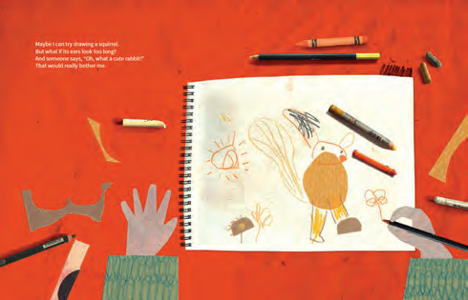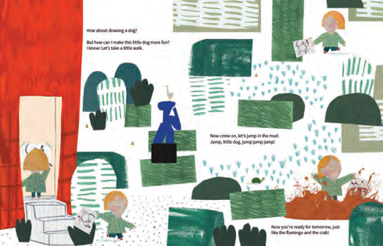
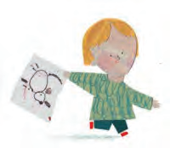

请将反馈信息发至：版权负责人
Email：Rights@nurnberg.com.cn
安德鲁·纳伯格联合国际有限公司北京代表处
北京市海淀区中关村大街甲59号中国人民大学文化大厦1705室, 邮编：100872
电话：010-82504106, 传真：010-82504200
公司网址：http://www.nurnberg.com.cn
书目下载：http://www.nurnberg.com.cn/booklist_zh/list.aspx
书讯浏览：http://www.nurnberg.com.cn/book/book.aspx
视频推荐：http://www.nurnberg.com.cn/video/video.aspx
豆瓣小站：http://site.douban.com/110577/
新浪微博：安德鲁纳伯格公司的微博_微博 (weibo.com)
微信订阅号：安德鲁纳伯格联合国际北京代表处

